本校100學年度國中部班級教室佈置比賽優勝班級頒獎100.10.26.
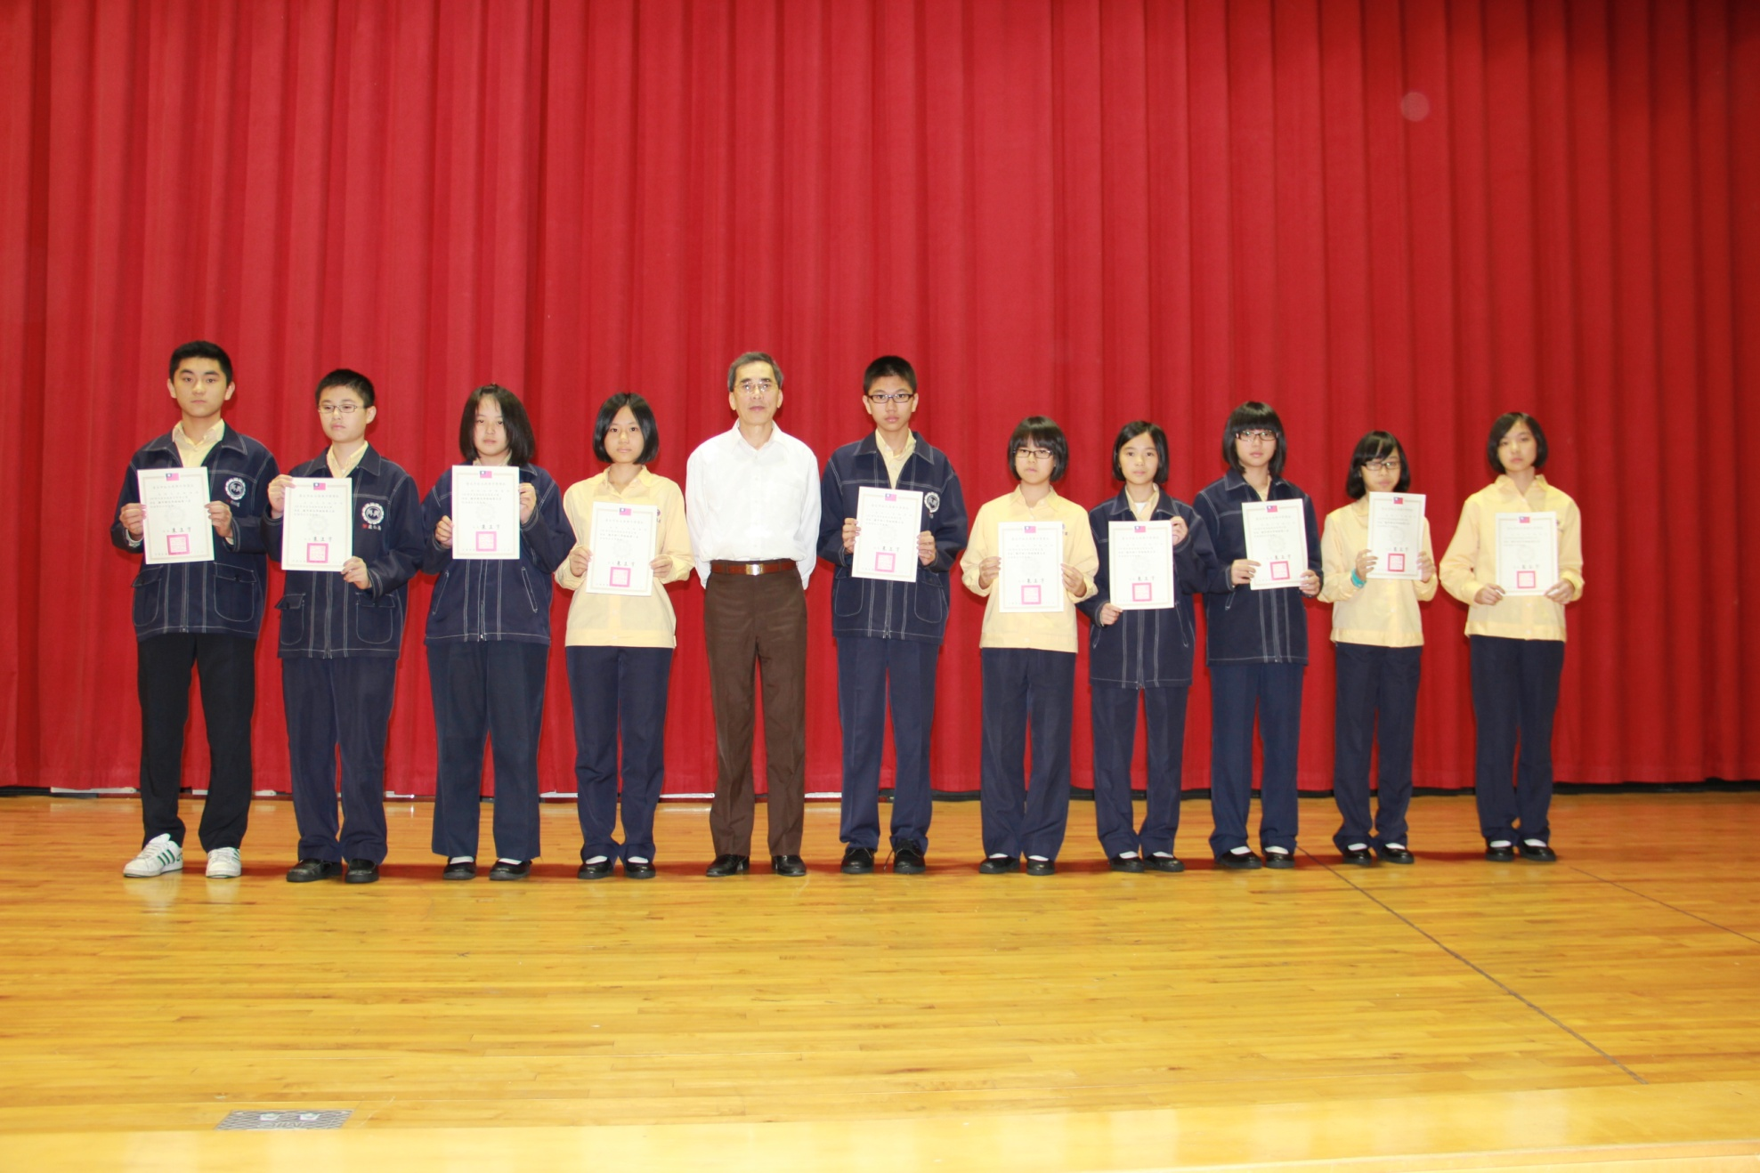
說明：

